中興高級商工職業學校承辦大湖國中103學年度8年級「社區高職參訪」照片
地點：本校視聽教室、五科專業教室
時間:103年12月19日
食品群學生上課實作 | 餐旅群老師指導同學上課
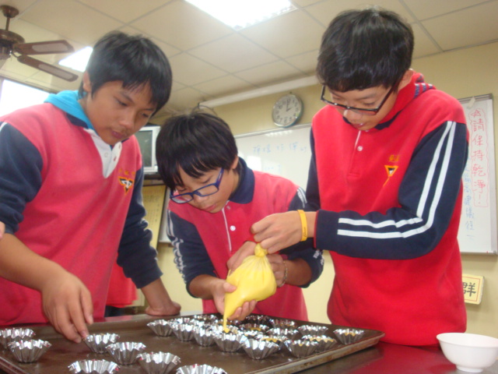 | 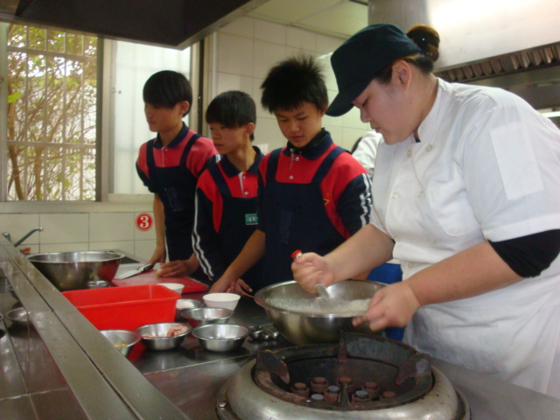
動力群學生體驗補胎 | 家政群體驗護唇膏製作
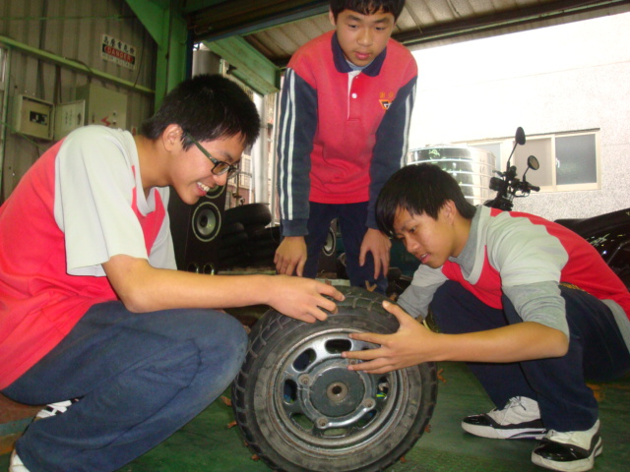 | 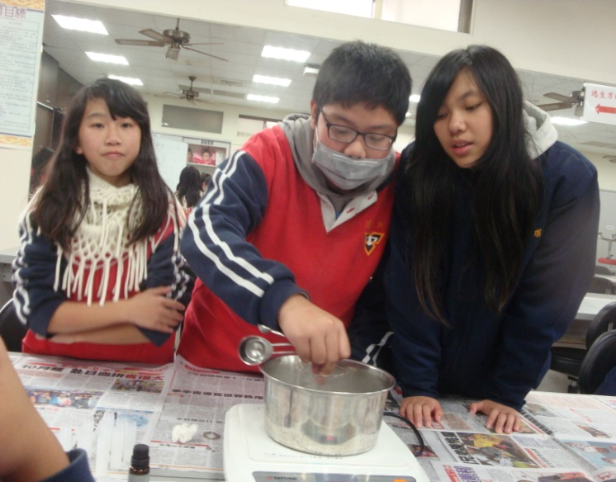
商管群老師關懷同學上課情形 | 電機群同學實作完成合影
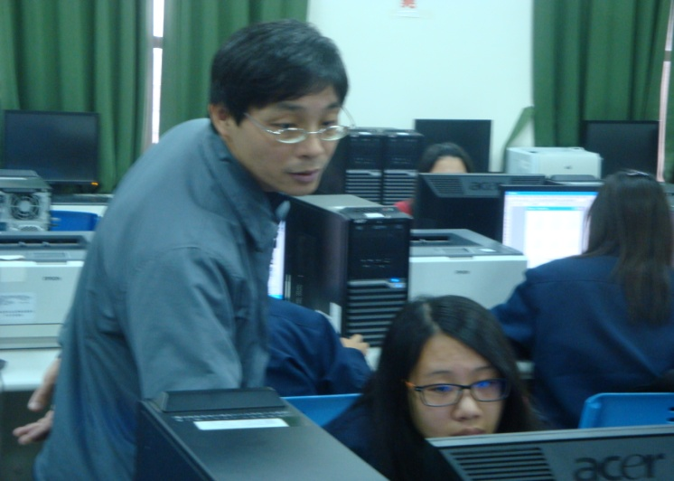 | 